MŠ a ZŠ Barvičova,
Barvičova 54, Brno
SVĚT KOLEM NÁS
III/2 - 3 - 1 – Dopravní
prostředky

Začaly prázdniny, a tak jako každý rok se Honzík s Eliškou těší za babičkou a dědečkem na venkov. Čeká je tam spousta malých a velkých dobrodružství, legrace, a také kamarádi. Takže hurá na vlak!

Které dopravní prostředky jezdí po kolejích?

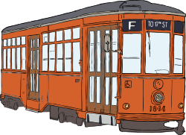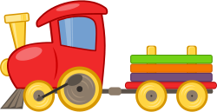
 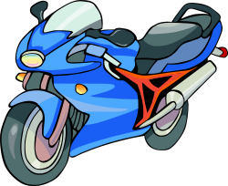 www.opencliparts.cz

